任务申请部门 | 服务运营部 |  | 申请人 |  | 肖建卫
任务提出时间 | 2022-01-05 |  | 要求完成时间 |  | 2022-01-05
客户姓名/职务 | 邱红 |  | 联系电话
费用归属 | 合同 |  | 合同名称 |  | 宜春市环境保护局污染源在线管家技术服务项目
任务名称 | 宜春市平台现场检查评分无法查看到企业台账信息。
工作要求 | 需求：宜春市平台现场检查评分无法查看到企业台账信息。  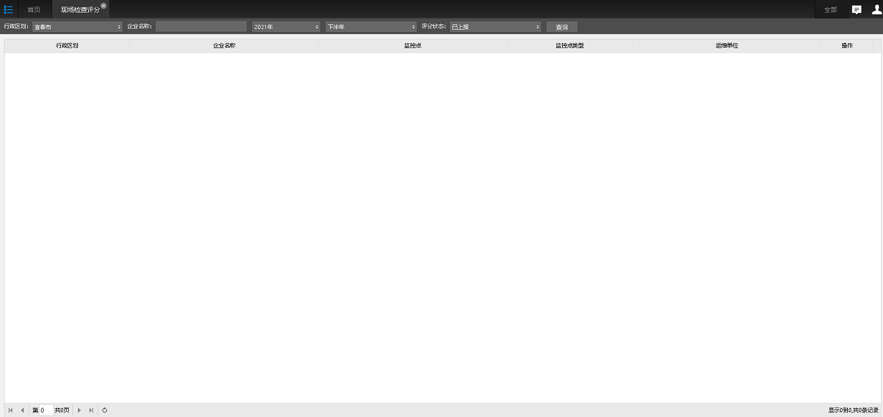  宜春市平台版本：4.1  宜春市平台登陆地址：  http://58.17.73.65:18080/jointos/app  dsfyw Admin@123  宜春服务器登陆方式，先通过外网登陆通讯服务器，然后再通讯服务器上访问数据库服务器。  通讯服务器：  58.17.73.65:31943（外网）  Administrator  Ssthjj@tx2019  数据库服务器：  10.178.68.8（内网）  Administrator  Ssthjj@sj2019  应用服务器：  10.178.68.9（内网）  Administrator  Ssthjj@yy2019  申请部门：服务运营部
实施部门  审批 | 签名/时间：
实施人 | 责 | 工作量 |  |  |  | 完成时间 | 年 月 日
完成情况确认 | 实施部门确认： 申请人确认：
满意度评价 | □优秀（5分）□满意（4分）□一般（3分）□较差（2分）□很差（1分）  若任务单实施过程优秀、较差或很差，请给出原因：  签名/时间：
特殊情况说明：

